**MODUL 2**

**ER DIGITAL**

**Dosen Pengampu:**

**Adam Bachtiar, S.Kom., M.M.PT**



Oleh:

Sylvana Baiq Murtijanto (23241075)

Aulia Zaskia (23241045)

**PRODI PENDIDIKAN TEKNOLOGI INFORMASI**

**FAKULTAS SAINS, TEKNIK, DAN TERAPAN**

**UNIVERSITAS PENDIDIKAN MANDALIKA**

**TAHUN AJARAN 2024/2025**

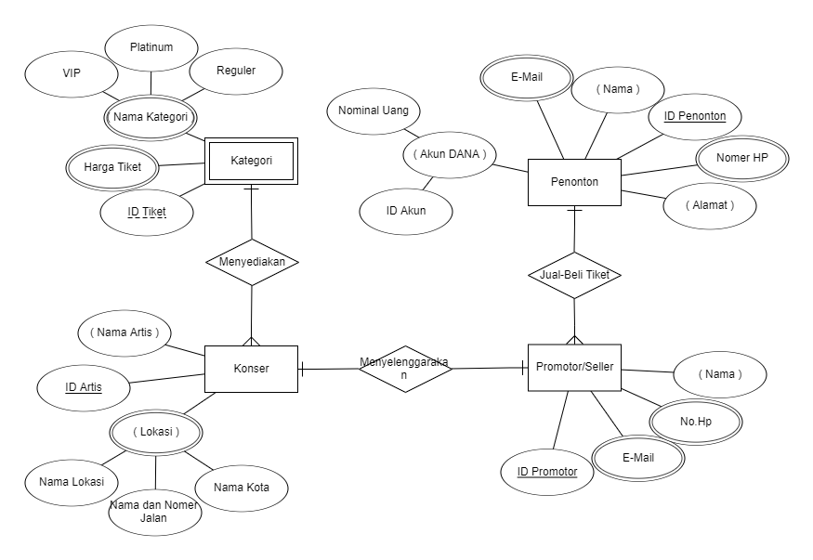

Diagram ER Digital Situs Tiket Konser Online

**LEMBARAN PENGESAHAN**

Judul Proyek:

**Situs Tiket Konser Online**

Disusun untuk memenuhi syarat

Modul Ke-dua Basis Data Tahun Pelajaran 2024/2025

Disusun oleh:

Sylvana Baiq Murtijanto (23241075)

Aulia Zaskia (23241045)

Dosen Pengampu

Adam Bachtiar, S.Kom., M.M.PT